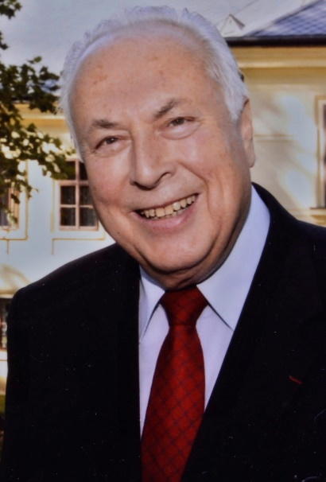
„V tom kruhu nebes, který spíná kolébku i hrob, nepozná nikdo začátek či konec dob a nepoví ti také žádný filozof, odkud jsme přišli a kam zajdem beze stop.“
_{O. Chajjám}

Česká lékařská společnost Jana Evangelisty Purkyně
si Vás dovoluje pozvat na vzpomínkové setkání:

prof. JAROSLAV BLAHOŠ: 1930 - 2018

které se bude konat v úterý dne 15. ledna 2019
od 15:30 hodin v přednáškovém sále Lékařského domu, Sokolská 31, Praha 2.

prof. MUDr. Štěpán Svačina, DrSc. Eva Ponocná
předseda ČLS JEP ředitelka sekretariátu ČLS JEP

Potvrďte prosím svou účast do 11. 1. 2019 na email: czma@cls.cz či tel. 224 266 223.

